**BỘ GIÁO DỤC VÀ ĐÀO TẠO**

**TRƯỜNG ĐẠI HỌC SƯ PHẠM ĐÀ NẴNG**



**BÁO CÁO MÔN HỌC**

**MÔN CƠ SỞ DỮ LIỆU NÂNG CAO**

TÊN ĐỀ TÀI   
CƠ SỞ DỮ LIỆU TẬP TRUNG

XÂY DỰNG WEBSITE BÁN MỸ PHẨM

Giảng viên hướng dẫn: Võ Công Đình

Sinh viên thực hiện: Nguyễn Đức Tin - 19CNTT2

Nguyễn Thanh Tú - 19CNTT2

Trần Thái Trung - 19CNTT2

Đà Nẵng – 2022

**Mục lục**

Chương 1: Giới thiệu đề tài......................................................................5

1.1 Giới thiệu lý do chọn đề tài................................................................5

1.2 Lý do chọn đề tài app web..................................................................5

1.3 Vận dụng đề tài...................................................................................6

Chương 2 : Giới thiệu cơ sở dữ liệu tập trung, phân tích thiết kế cơ sở dữ liệu tập trung........................................................................................7

2.1 Kiến trúc hệ thống..............................................................................7

2.2 Thiết kế cơ sở dữ liệu.........................................................................9

2.3 Danh sách các bảng............................................................................9

2.4 Phân tích cơ sỡ dữ liệu tập trung......................................................13

2.5 Hệ quản trị CSDL.............................................................................15

2.6 Hệ CSDL (Database System) ..........................................................15

2.7 Sử dụng các định nghĩa dữ liệu vào dự án........................................15

Chương 3: Giới thiệu ngôn ngữ lập trình, và các công nghệ sử dụng cho dự án.......................................................................................................16

Chương 4 : Phân tích ,thiết kế, coding chương trình.............................21

4.1 Tạo và thêm csdl vào phpmyadmin.................................................21

4.2 Khởi động Xampp và bật Apache và MySQL.................................22

4.3 Khởi động Google và thêm đường dẫn............................................22

4.4 Giao diện trang chủ.........................................................................22

4.5 Giao diện đăng ký............................................................................23

4.6 Giao diện đăng nhập........................................................................23

Hướng phát triển ...................................................................................27

Bài học kinh nghiệm..............................................................................28

Tài liệu tham khảo.................................................................................29

**BẢNG PHÂN CÔNG CÔNG VIỆC**

|  |  |  |  |
| --- | --- | --- | --- |
| **STT** | **Họ và Tên sinh viên** | **Nội dung thực hiện** | **Chữ ký** |
| 1 | Nguyễn Đức Tin | -Chọn đề tài lên ý tưởng  -Báo cáo tiến độ GĐ1,Thiết kế DB, tạo model  -Tạo model  -Phân tích chức năng  -Vận dụng trigger functions view ,…  -Xâu được website minh họa | TIN |
| 2 | Nguyễn Thanh Tú | -Phân tích chức năng  -Vận dụng trigger functions view ,…  -Xâu được website minh họa  - Mô tả sơ cấu trúc bảng website | TU |
| 3 | Trần Thái Trung | -Phân tích chức năng  -Vận dụng trigger functions view ,…  -Xâu được website minh họa  - Sửa đỗi,hoàn thành báo cáo | TRUNG |
|  |  |  |  |

**BẢNG TIẾN ĐỘ THỰC HIỆN**

|  |  |  |
| --- | --- | --- |
| **Ngày** | **Tiến độ thực hiện** | **Ghi chú** |
| 21/03/2022 | Chọn đề tài lên ý tưởng | HOÀN THÀNH |
| 28/03/2022 | Báo cáo tiến độ GĐ1,Thiết kế DB, tạo model | HOÀN THÀNH |
| 4/04/2022 | Tạo model | HOÀN THÀNH |
| 11/04/2022 | Phân tích chức năng | HOÀN THÀNH |
| 18/04/2022 | Vận dụng trigger functions | HOÀN THÀNH |
| 09/05/2022 | Xâu được website minh họa | HOÀN THÀNH |
| 16/05/2022 | Mô tả sơ cấu trúc bảng website | HOÀN THÀNH |
| 23/5/2022 | Sửa đỗi,hoàn thành báo cáo | HOÀN THÀNH |

**CHƯƠNG 1: GIỚI THIỆU ĐỀ TÀI**

**1.1 Giới thiệu lý do chọn đề tài:**

Xã hội ngày càng phát triển, công nghệ phát triển mạnh mẽ kinh tế, chính trị, xã hội, giáo dục, sản xuất cũng như đời sống thường nhật của con người. Một trong những công nghệ tiêu biểu trong việc phát triển công nghệ đó phải kể đến việc ứng dụng công nghệ thông tin trong các lĩnh vực cuộc sống. Bởi lẽ, công nghệ thông tin giúp nâng cao chất lượng công việc, tăng hiệu suất, tiết kiệm thời gian và chi phí vận hành. Mặt khác, công nghệ thông tin còn là cầu nối duy trì mối quan hệ mọi người với nhau. Đối với các doanh nghiệp hay các cửa hàng nhỏ đơn lẻ, việc xây dựng hoặc thuê mặt bằng đầu tư luôn bị giới hạn bởi phạm vi địa lý, vì vậy chỉ có thể tiếp cận được với khách hàng địa phương. Website bán hàng mỹ phẩm sẽ giúp tiếp cận khách hàng không chỉ trong khu vực nhất định mà còn mở rộng ra khắp các vùng miền bất cứ nơi nào có Internet.

* 1. **Lý do chọn đề tài app web:**

Các công cụ liên lạc trực tuyến trên website sẽ giúp giảm thiểu nhân viên hỗ trợ tư vấn đối với nhiều khách hàng. Không phụ thuộc quá nhiều vào facebook. Tiết kiệm chi phí, hoạt động 24/7 và tiếp cận khách hàng mọi lúc. Thấy được tầm quan trọng của website bán hàng mỹ phẩm đối với nhu cầu của khách hàng ở mọi địa phương. Hình thức mua sắm này đáp ứng nhu cầu của con người thời đại mới vì tiết kiệm nhiều công sức và thời gian.Việc sử dụng website bán hàng mỹ phẩm sẽ cải thiện được chức năng quản lý và thống kê cũng như tránh được sự thiếu sót trong giao dịch. Thanh toán online là nhu cầu cần thiết trong xã hội hiện tại, website sẽ thực hiện được thanh toán thường và online, đối với thanh toán online không thành công, đơn hàng sẽ chuyển trạng thái đơn hàng thường để khách hàng có thể liên hệ thực hiện thanh toán.Từ việc nghiên cứu cơ sở lý thuyết em đã vận dụng kiến thức và thời gian nghiên cứu của mình để xây dựng nên website bán hàng gia dụng.

* 1. **Vận dụng đề tài :**

Sử dụng các kiến thức đã học và tìm hiểu trên ghế nhà trường để mô tả và định hướng chức năng. Xác định các đối tượng và nghiệp vụ của hệ thống, miêu tả đơn giản trình tự diễn ra sự kiện của các đối tượng để thiết kế hệ thống. Phân tích chức năng dựa trên nhu cầu của khách hàng khi sử dụng website cũng như các chức năng đối với người quản lý sản phẩm.

**CHƯƠNG 2 : GIỚI THIỆU CƠ SỞ DỮ LIỆU TẬP TRUNG, PHÂN TÍCH THIẾT KẾ CƠ SỞ DỮ LIỆU TẬP TRUNG**

**2.1 Kiến trúc hệ thống**

Hệ thống được thiết kế dựa trên nền tảng ngôn ngữ PHP. Phân chia công việc và nhiệm vũ rõ ràng giữa cơ sở dữ liệu, điều khiển và giao diện hiển thị.

**2.1.1 Model**

- Admin : Lưu thông tin quản lý Admin

- Category : Lưu thông tin quản lý danh mục

- Blogs : Lưu thông tin quản lý chi tiết các blog

- Product : Lưu thông tin quản lý danh sách sản phẩm

- Banner : Lưu thông tin quản lý thông tin banner

- User : Lưu thông tin quản lý danh sách thành viên

**2.1.2 View**

Tầng view được thiết kế riêng biệt giữa người quản trị và người dùng.

- View phía người quản trị sẽ có các thư mục sau :

✔ Components, layouts : chứa các file tạo nên khung hình chính của trang quản trị.

✔ Auth: chứa file đăng nhập quản trị viên

✔ Category : chứa các file hiển thị quản trị danh mục

✔ Product : chứa các file hiển thị quản trị sản phẩm

✔ Transection : chứa các file hiển thị quản trị các giao dịch

✔ User : chứa file hiển thị danh sách người dùng đăng ký thành viên

- View phía người dùng sẽ có các thư mục sau :

✔ Components, home và layouts: chứa các file tạo nên khung giao diện của website

✔ Auth : chứa các file tạo nên các trang xác thực như đăng ký, đăng nhập.

✔ Product : chứa các file tạo nên các trang về sản phẩm.

✔ Shoping : chứa các file tạo nên các trang về giỏ hàng và thanh toán

✔ User : chứa các file tạo nên các trang quản lý tài khoản thành viên

**2.2 Thiết kế cơ sở dữ liệu**

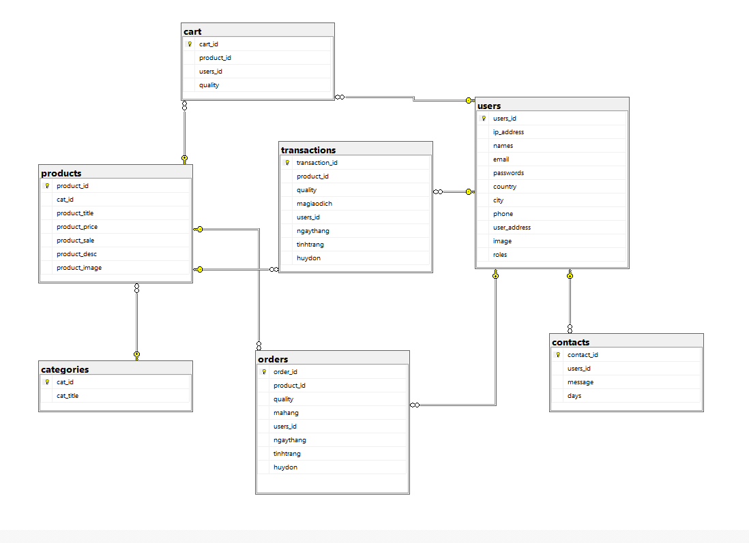

*Hình 1: Cơ sở dữ liệu*

**2.3 Danh sách các bảng**

|  |  |  |
| --- | --- | --- |
| STT | Tên các bảng | Mô tả |
| 1 | user | Lưu thông tin admin và thành viên |
| 2 | categories | Lưu thông tin danh mục |
| 3 | cart | Lưu thông tin đơn đặt hàng |
| 4 | products | Lưu thông tin sản phẩm |
| 5 | likes | Lưu thông tin sản phẩm được yêu thích |
| 6 | blogs | Lưu thông tin blog |
| 7 | banners | Lưu banner |
| 8 | transactions | Lưu thông tin giao dịch |
| 9 | order | Lưu thông tin đơn đặt hàng |
| 10 | contacts | Lưu những yêu cầu của khách hàng gửi đến admin |

*Hình 2: Danh sách các bảng cơ sở dữ liệu*

**2.2.2 Bảng user**

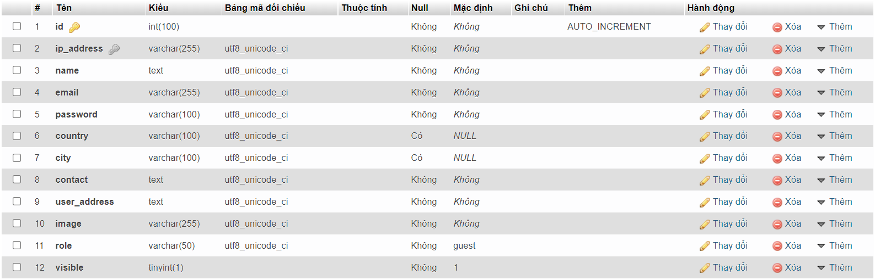

*Hình 2: Bảng User*

**2.2.3 Bảng categories**



*Hình 3: Bảng categories*

**2.2.4 Bảng cart**

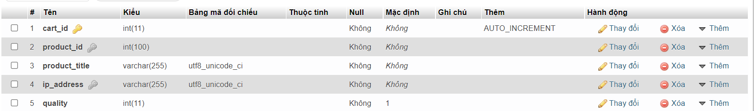

*Hình 4: Bảng cart*

**2.2.5 Bảng products**

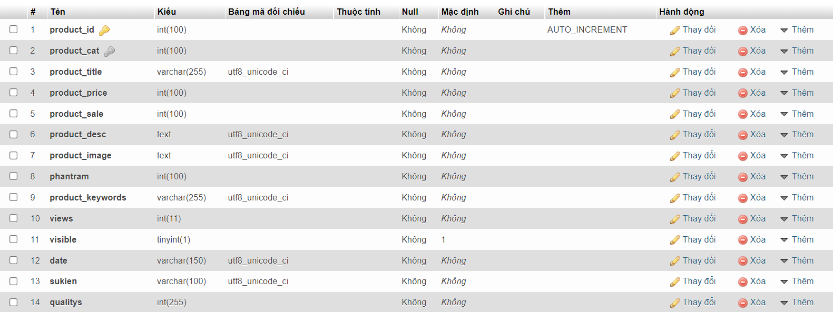

*Hình 5: Bảng products*

**2.2.6 Bảng** **likes**

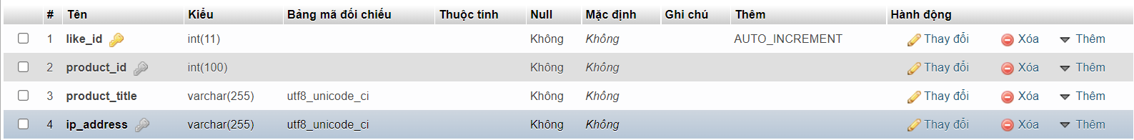

*Hình 6: Bảng likes*

**2.2.7 Bảng blogs**

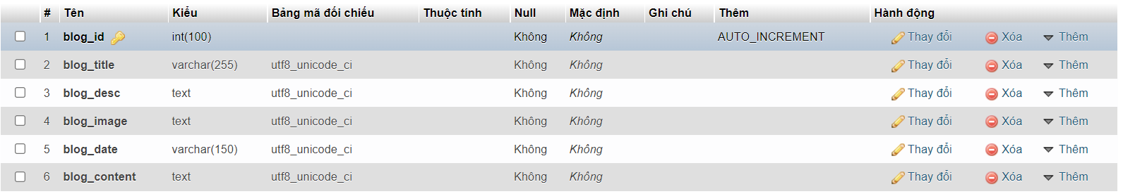

*Hình 7: Bảng blogs*

**2.2.8 Bảng banners**

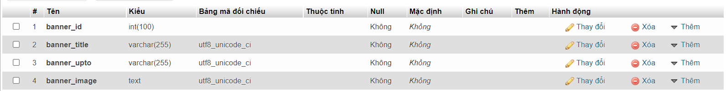

*Hình 8: Bảng banners*

**2.2.9 Bảng transactions**

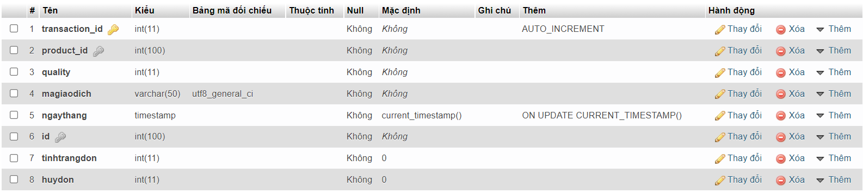

*Hình 9: Bảng transactions*

**2.2.10 Bảng contacts**

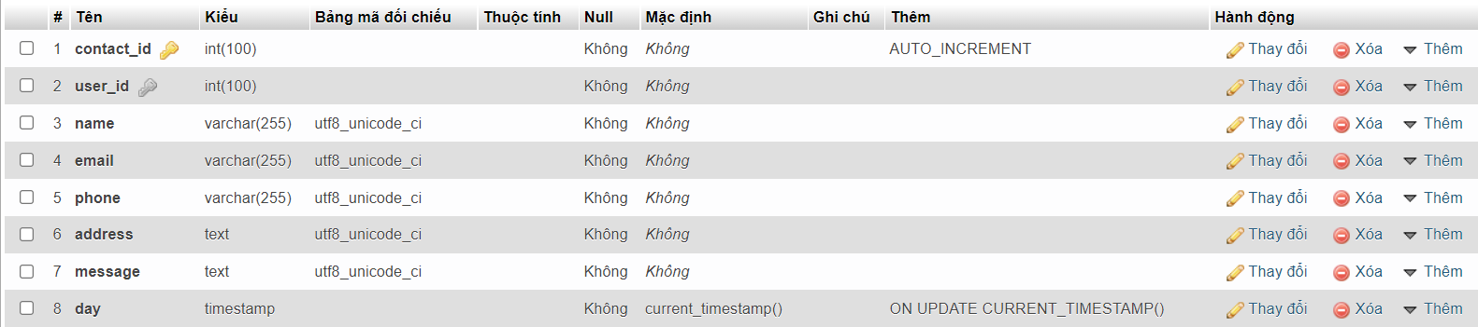

*Hình 10: Bảng contacts*

**2.4 Phân tích cơ sỡ dữ liệu tập trung:**

Cơ sở dữ liệu tập trung là một tập hợp các dữ liệu có tổ chức, thường được lưu trữ và truy cập điện tử từ hệ thống máy tính. Khi cơ sở dữ liệu phức tạp hơn, chúng thường được phát triển bằng cách sử dụng các kỹ thuật thiết kế và mô hình hóa chính thức.

Các hệ CSDL tập trung:

- Với hệ CSDL tập trung, toàn bộ dữ liệu được lưu trữ tại một máy hoặc một dàn máy. Những người dùng từ xa có thể truy cập vào CSDL thông qua các phương tiện truyền thông dữ liệu. Nói chung có ba kiểu kiến trúc tập trung**:**

1 . Hệ CSDL cá nhân

- Hệ CSDL cá nhân là hệ CSDL có một người dùng, người này vừa thiết kế, vừa tạo lập, vừa cập nhật và bảo trì CSDL, đồng thời cũng là người khai thác thông tin, tự lập và hiển thị các báo cáo.

2. Hệ CSDL trung tâm

- Hệ CSDL trung tâm là hệ CSDL với dữ liệu được lưu trữ trên máy tính trung tâm, nhiều người sử dụng từ xa có thể truy cập CSDL này thông qua các thiết bị đầu cuối và các phương tiện truyền thông. Tùy thuộc vào quy mô của tổ chức, máy tính trung tâm này là một dàn máy hay một máy. Các hệ CSDL trung tâm thường rất lớn và có nhiều người dùng, ví dụ các hệ thống đăng kí và bán vé máy bay, các hệ thống thông tin của tổ chức tài chính,…

3.Hệ CSDL khách - chủ

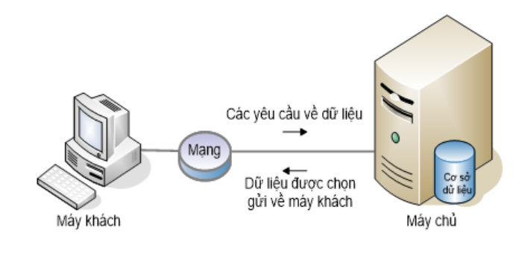*Hình 9: Mô hình khách - chủ*

- Trong kiến trúc khách-chủ, các thành phần (của hệ QTCSDL) tương tác với nhau tạo nên hệ thống gồm thành phần yêu cầu tài nguyên và thành phần cấp tài nguyên. Hai thành phần này không nhất thiết phải cài đặt trên cùng một máy tính.

Thành phần cấp tài nguyên thường được cài đặt tại một máy chủ trên mạng (cục bộ)

Còn thành phần yêu cầu tài nguyên có thể cài đặt tại nhiều máy khác trên mạng (ta gọi là các máy khách).

- Phần mềm CSDL trên máy khách quản lí các giao diện khi thực hiện chương trình.

- Kiến trúc loại này có một số ưu điểm sau:

Khả năng truy cập rộng rãi đến các CSDL.

Nâng cao khả năng thực hiện: các CPU ở máy chủ và máy khách khác nhau có thể cùng chạy song song, mỗi CPU thực hiện nhiệm vụ của riêng nó.

Chi phí cho phần cứng có thể được giảm do chỉ cần máy chủ có cấu hình đủ mạnh để lưu trữ và quản trị CSDL.

Chi phí cho truyền thông được giảm do một phần các thao tác được giải quyết trên máy khách, chỉ cần: yêu cầu về truy cập CSDL gửi đến máy chủ và dữ liệu kết quả gửi về cho máy khách.

Nâng cao khả năng đảm bảo tính nhất quán của dữ liệu vì các ràng buộc được định nghĩa và kiểm tra chỉ tại máy chủ.

Kiến trúc này phù hợp với việc mở rộng các hệ thống.

**2.5 Hệ quản trị CSDL (Database Management System)**

* Tập hợp các chương trình cho phép người sử dụng tạo ra và duy trì CSDL
* Một phần mềm hệ thống cho phép định nghĩa, xây dựng và xử lý dữ liệu
* Định nghĩa – khai báo bộ khung dữ liệu cùng với các mô tả chi tiết về dữ liệu
* Xây dựng – lưu trữ dữ liệu lên bộ nhớ phụ
* Xử lý – truy vấn, cập nhật và phát sinh báo cáo.

**2.6 Hệ CSDL (Database System)**

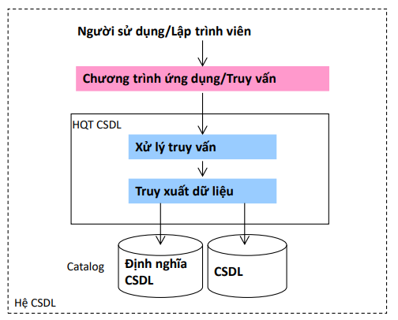

**2.7 Sữ dụng các định nghĩa dữ liệu vào dự án : View, defined function, store procedure , trigger**

**2.7.1 View.**

Một khung nhìn (view) có thể được xem như là một bảng “ảo” trong cơ sở dữ

liệu có nội dung được định nghĩa thông qua một truy vấn (câu lệnh SELECT). Như

vậy, một khung nhìn trông giống như một bảng với một tên khung nhìn và là một tập

bao gồm các dòng và các cột.

**2.7.2 Defined function.**

Defined function (hàm do người dùng định nghĩa) Hàm là đối tượng cơ sở dữ liệu tương tự như thủ tục. Điểm khác biệt giữa hàm và thủ tục là hàm trả về một giá trị thông qua tên hàm còn thủ tục thì không. Điều này cho phép ta sử dụng hàm như là một thành phần của một biêu thức (chẳng hạn trong danh sách chọn của câu lệnh SELECT).

**2.7.3 Store procedure.**

**Thủ tục lưu trữ:**

Tập hợp biên dịch các câu lệnh T-SQL được lưu trữ với một tên xác định

Sử dụng để thực hiện các nhiệm vụ quản trị, hoặc áp dụng các luật giao dịch phức tạp

Có hai loại thủ tục lưu trữ:

Thủ tục lưu trữ hệ thống đề cập đến phương pháp quản trị dữ liệu và cập nhật thông tin vào các bảng (thường bắt đầu bằng sp_).

Thủ tục lưu trữ do người dùng định nghĩa.

**2.7.4 Trigger .**

Bẫy sự kiện

Cấu trúc gần giống như một thủ tục nội tại nhưng

Không có tham số đầu vào và đầu ra

Phải được liên kết với một bảng/ bảng ảo trong CSDL

Không thể gọi mà được thực hiện tự động. Sử dụng trong việc:

Tính toán, cập nhật giá trị tự động

Kiểm tra dữ liệu nhập

Khai báo sử dụng

Kết hợp với các hành động INSERT/UPDATE/DELETE trên

bảng hay bảng ảo

Khi tạo ra, tham gia vào transaction khởi tạo bởi câu lệnh cập nhật dữ liệu tương ứng.

**CHƯƠNG 3: GIỚI THIỆU NGÔN NGỮ LẬP TRÌNH ,**

**VÀ CÁC CÔNG NGHỆ SỬ DỤNG CHO DỰ ÁN**

**3.1 Ngôn ngữ PHP**

**3.1.1 Khái niệm**

**PHP: Hypertext Preprocessor**, thường được viết tắt thành PHP là một ngôn ngữ lập trình kịch bản hay một loại mã lệnh chủ yếu được dùng để phát triển các ứng dụng viết cho máy chủ, mã nguồn mở, dùng cho mục đích tổng quát. Nó rất thích hợp với web và có thể dễ dàng nhúng vào trang HTML.

Do được tối ưu hóa cho các ứng dụng web, tốc độ nhanh, nhỏ gọn, cú pháp giống C và Java, dễ học và thời gian xây dựng sản phẩm tương đối ngắn hơn so với các ngôn ngữ khác nên PHP đã nhanh chóng trở thành một ngôn ngữ lập trình web phổ biến nhất thế giới.

**3.1.2 Xampp**

Xampp là một công cụ tích hợp đầy đủ các thành bao gồm Apache, Mysql, PHP, Perl. Giúp chúng ta tạo ra môi trường web server trên máy tính của mình, để có thể chạy được kịch bản PHP.

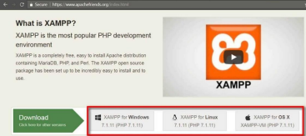

*Hình 10: Giới thiệu về Xampp*

Apache: Là một chương trình máy chủ, dùng để giao tiếp với các giao thức HTTP. Apache chạy tốt trên mọi hệ điều hành.

Mysql: Là hệ quản trị cơ sở dữ liệu, được dùng để lưu trữ thông tin của một website. Mỗi website có thể sử dụng một hoặc nhiều cơ sở dữ liệu.

PHP: Là ngôn ngữ kịch bản trên phía Server, dùng để xử lý các thao tác của người dùng và làm việc trực tiếp với cơ sở dữ liệu (Database).

Perl: Là một tầng cao hơn, một ngôn ngữ lập trình năng động hơn. Sử dụng rộng rãi trong lập trình mạng và quản trị hệ thống. Ít phổ biến cho mục đích phát triển web, Perl thích hợp với nhiều ứng dụng.

Xampp là một công cụ tuyệt vời cho bất kỳ ai muốn có một development server đầy đủ và nhanh chóng. Nhưng bên cạnh đó Xampp rất dễ cài đặt, nên nó không có các tính năng bảo mật như production server.

**3.1.3 PHP MyAdmin**

PhpMyAdmin là phần mềm mã nguồn mở được viết bằng ngôn ngữ PHP giúp quản trị cở sở dữ liệu MySQL thông qua giao diện web. Tính đến nay, phpMyAdmin đã có đến hàng triệu lượt sử dụng và vẫn không ngừng tăng.

MySQL là một hệ thống quản trị cơ sở dữ liệu mã nguồn mở (gọi tắt là RDBMS) hoạt động theo mô hình client-server. Với RDBMS là viết tắt của Relational

Database Management System. MySQL được tích hợp apache, PHP. MySQL quản lý dữ liệu thông qua các cơ sở dữ liệu. Mỗi cơ sở dữ liệu có thể có nhiều bảng quan hệ chứa dữ liệu. MySQL cũng có cùng một cách truy xuất và mã lệnh tương tự với ngôn ngữ SQL. MySQL được phát hành từ thập niên 90s.

Một số tính năng chung thường được sử dụng trên phpMyAdmin:

* Quản lý user(người dùng): thêm, xóa, sửa(phân quyền).
* Quản lý cơ sở dữ liệu: tạo mới, xóa, sửa, thêm bảng, hàng, trường, tìm kiếm đối tượng.
* Nhập xuất dữ liệu(Import/Export): hỗ trợ các định dạng SQL, XML và CSV.
* Thực hiện các truy vấn MySQL, giám sát quá trình và theo dõi.
* Sao lưu và khôi phục(Backup/Restore): Thao tác thủ công.

**3.1.4 Thư viện Bootstrap**

Bootstrap là 1 framework có chứa HTML, CSS, và JavaScript cho phép người dùng dễ dàng thiết kế website theo 1 chuẩn nhất định, tạo các website thân thiện với các thiết bị.

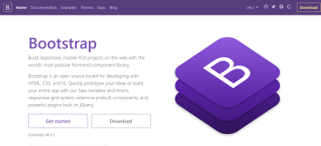

*Hình 11: Giới thiệu về Bootstrap*

Bootstrap được tạo ra tại Twitter vào giữa năm 2010. Trước khi chính thức trở thành một framework mã nguồn mở, Bootstrap được biến đến như là bản thiết kế của Twitter. Sau một vài tháng đi vào phát triển, Twitter đã tổ chức Tuần lễ Hack đầu tiên và hàng loạt các nhà phát triển ở mọi trình độ đã tham gia vào dự án. Và trong hơn một năm sau đó, Bootstrap giống như một bản hướng dẫn style dành riêng cho việc phát triển các công cụ nội bộ phục vụ cho công ty trước khi nó được phát hành chính thức, và nó vẫn đóng một vai trò như vậy cho đến ngày nay.

Kể từ lần đầu tiên được phát hành vào Thứ 6 ngày 19 tháng 8 năm 2011 tới nay, đã có tới hơn 20 lần phát hành, bao gồm cả 2 bản viết lại chính của phiên bản 2 và phiên bản 3. BootStrap 2 đã thêm tính năng responsive như một stylesheet tùy ý. Đến khi xây dựng Bootstrap 3 đã viết lại thư viện một lần nữa để tích hợp tính năng responsive một cách mặc định.

- Ưu điểm của Bootstrap :

✔ Tiết kiệm thời gian: Bootstrap giúp thiết kế giao diện tiết kiệm rất nhiều thời gian. Các thư viện Bootstrap có những đoạn mã sẵn sàng áp dụng vào website. Không tốn nhiều thời gian để tự viết code cho giao diện.

✔ Tùy biến cao: Có thể dựa vào Bootstrap và phát triển nền tảng giao diện của chính mình. Bootstrap cung cấp hệ thống Grid System mặc định bao gồm 12 cột và độ rộng 940px. Có thể thay đổi, nâng cấp và phát triển dựa trên nền tảng này.

✔ Responsive Web Design: Với Bootstrap, việc phát triển giao diện website để phù hợp với đa thiết bị trở nên dễ dàng hơn bao giờ hết. Đây là xu hướng phát triển giao diện website đang rất được ưu chuộng trên thế giới.

**3.1.5 Thư viện JQUERY**

JQuery là một thư viện kiểu mới của JavaScript, được tạo bởi John Resig vào năm 2006 với phương châm: Viết ít hơn, làm nhiều hơn.

jQuery thực hiện nhiều nhiệm vụ mà nếu dùng JavaScript thông thường thì sẽ tốn rất nhiều dòng mã lệnh. jQuery cũng có khả năng thực hiện các tính năng phức tạp, như các cuộc gọi AJAX (được sử dụng để kết nối với máy chủ web tự động mà không nhất thiết phải tải lại trang) và thực thi DOM (mô hình đối tượng tài liệu).

jQuery là thư viện JavaScript phổ biến nhất vì vậy người ta thường dùng jQuery để xây dựng ứng dụng website. Nhiều công ty lớn cũng dùng jQuery đó là Google, Microsoft, IBM và Netflix.

jQuery có thể chạy được trên nhiều trình duyệt bao gồm cả Internet Explorer

**3.1.6 Visual studio code :**

Là một trình biên tập lập trình code miễn phí dành cho Windows, Linux và macOS, Visual Studio Code được phát triển bởi Microsoft. Nó được xem là một sự kết hợp hoàn hảo giữa IDE và Code Editor

* **Hỗ trợ nhiều ngôn ngữ lập trình**

Visual Studio Code hỗ trợ nhiều ngôn ngữ lập trình như C/C++, C#, F#, Visual Basic, HTML, CSS, JavaScript, … Vì vậy, nó dễ dàng phát hiện và đưa ra thông báo nếu chương chương trình có lỗi.

* **Hỗ trợ đa nền tảng**

Các trình viết code thông thường chỉ được sử dụng hoặc cho Windows hoặc Linux hoặc Mac Systems. Nhưng Visual Studio Code có thể hoạt động tốt trên cả ba nền tảng trên.

* **Cung cấp kho tiện ích mở rộng**

Trong trường hợp lập trình viên muốn sử dụng một ngôn ngữ lập trình không nằm trong số các ngôn ngữ Visual Studio hỗ trợ, họ có thể tải xuống tiện ích mở rộng. Điều này vẫn sẽ không làm giảm hiệu năng của phần mềm, bởi vì phần mở rộng này hoạt động như một chương trình độc lập.

* **Kho lưu trữ an toàn**

Đi kèm với sự phát triển của lập trình là nhu cầu về lưu trữ an toàn. Với Visual Studio Code, người dùng có thể hoàn toàn yên tâm vì nó dễ dàng kết nối với Git hoặc bất kỳ kho lưu trữ hiện có nào.

* **Hỗ trợ web**

Visual Studio Code hỗ trợ nhiều ứng dụng web. Ngoài ra, nó cũng có một trình soạn thảo và thiết kế website.

* **Lưu trữ dữ liệu dạng phân cấp**

Phần lớn tệp lưu trữ đoạn mã đều được đặt trong các thư mục tương tự nhau. Ngoài ra, Visual Studio Code còn cung cấp các thư mục cho một số tệp đặc biệt quan trọng.

* **Hỗ trợ viết Code**

Một số đoạn code có thể thay đổi chút ít để thuận tiện cho người dùng. Visual Studio Code sẽ đề xuất cho lập trình viên các tùy chọn thay thế nếu có.

**CHƯƠNG 4 : PHÂN TÍCH , THIẾT KẾ, CODING CHƯƠNG TRÌNH**

**4.1 Tạo và thêm csdl vào phpmyadmin**

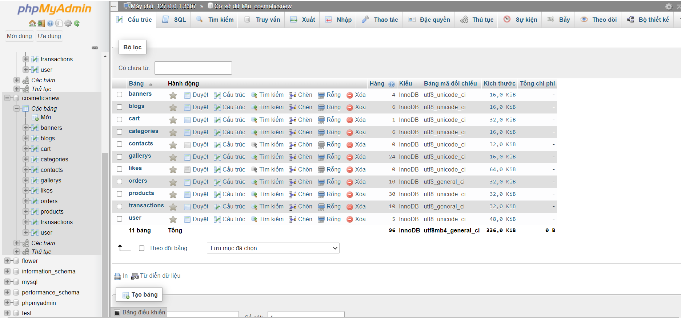

*Hình 12: Thêm csdl vào phpmyadmin*

**4.2 Khởi động Xampp và bật Apache và MySQL lên:**

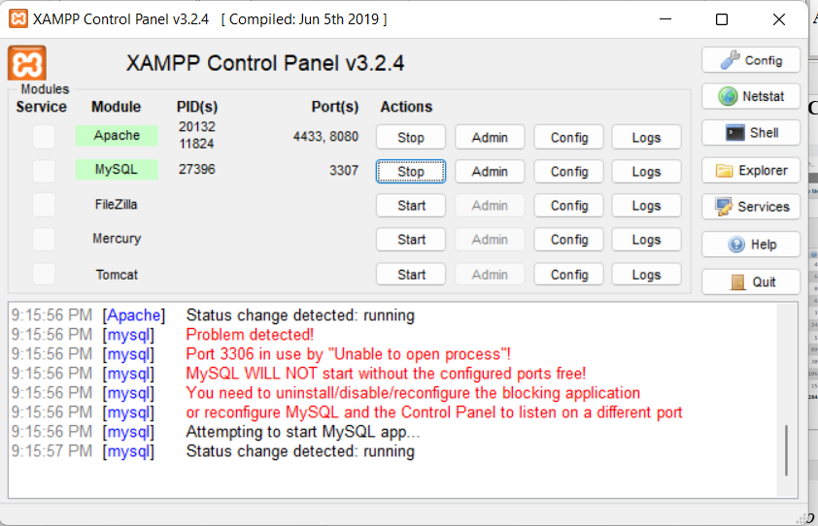

*Hình 13 : Khởi động Xampp*

**4.3 Khởi động Google và thêm đường dẫn**[*http://localhost:8080/cosmetics3/*](http://localhost:8080/cosmetics3/)

**4.4 Giao diện trang chủ**

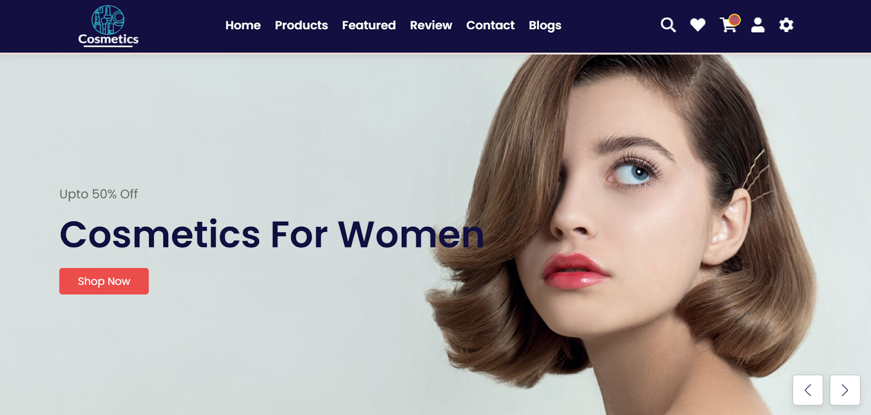

*Hình 13 : Giao diện trang chủ*

**4.5 Giao diện đăng ký**

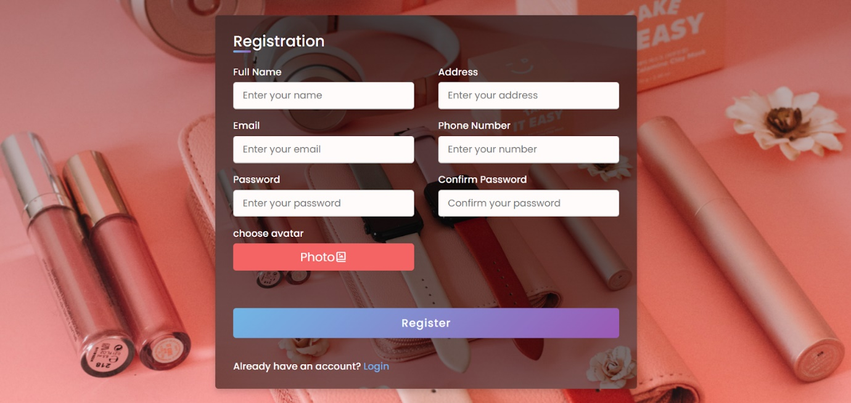

*Hình 14: Giao diện đăng ký*

**4.6 Giao diện đăng nhập**

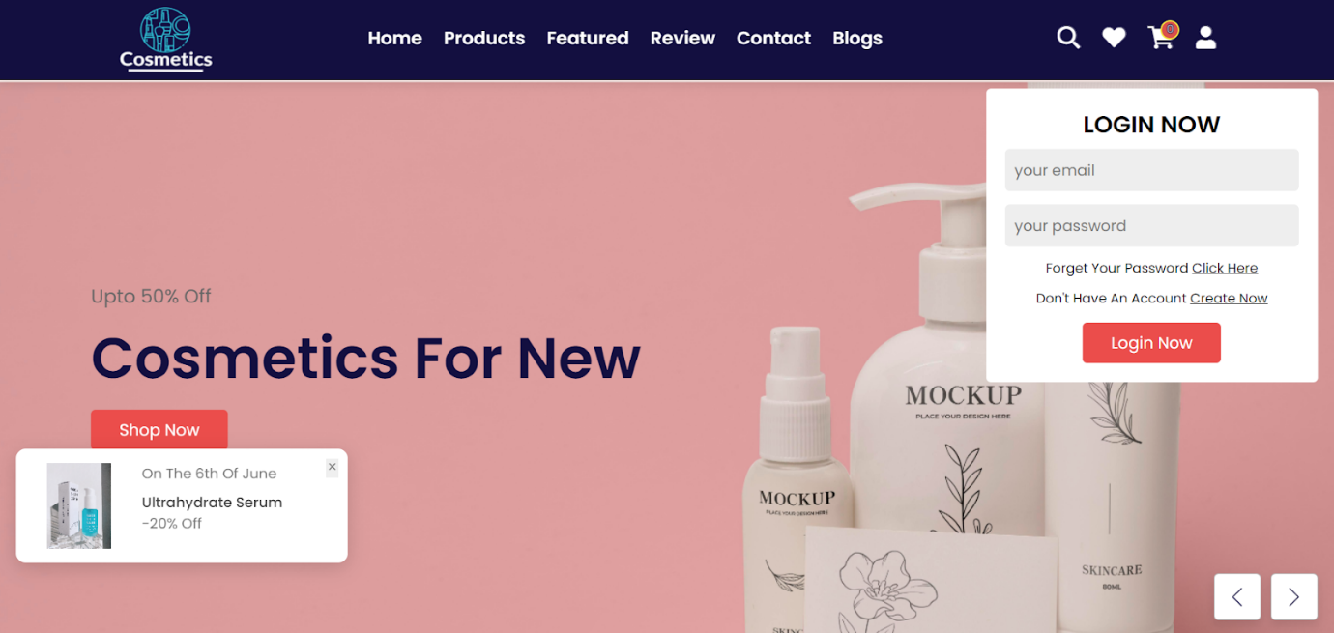

*Hình 15: Giao diện đăng nhập*

**4.7 Giao diện sản phẩm**

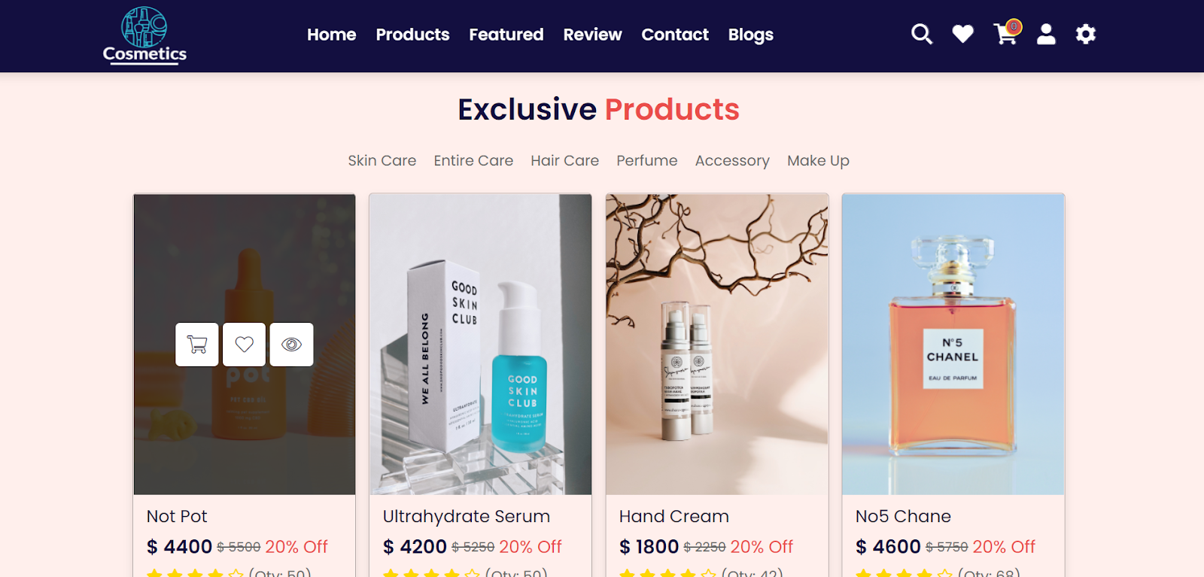

*Hình 16: Giao diện sản phẩm*

**4.8 Giao diện chi tiết sản phẩm**

**

*Hình 17: Giao diện chi tiết sản phẩm*

**4.9 Giao diện my account**

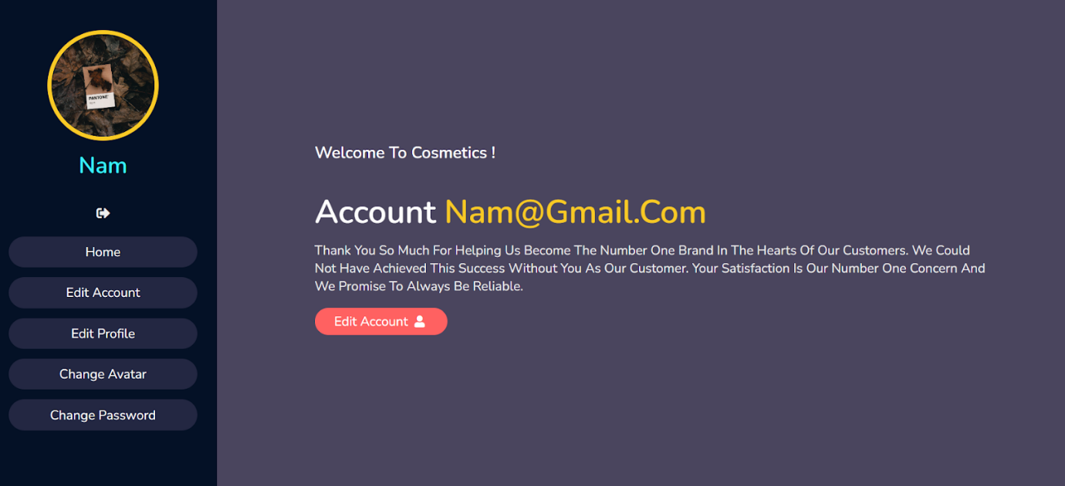

*Hình 18: Giao diện my account*

**4.10 Functions**

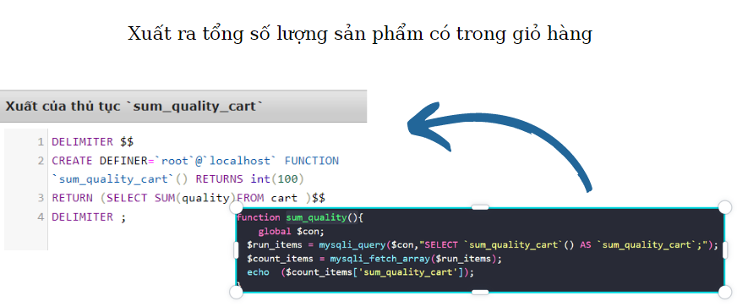

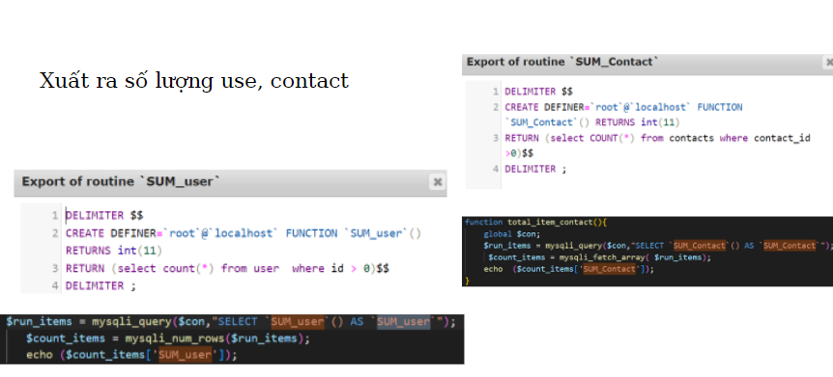

**4.Trigger**

**HƯỚNG PHÁT TRIỂN**

Tiếp tục phát triển và hoàn thiện website với các chức năng như xây dựng liên kết đăng nhập, so sánh sản phẩm trong và ngoài website, thực hiện quản lý kho và khuyến mại với các điều kiện cụ thể theo thời gian. Thống kê cụ thể về sản phẩm trong kho. Thống kê chi phí, lợi nhuận. Thực hiện truy xuất chi phí, doanh thu và lợi nhuận ra word hoặc excel. Tối ưu hóa để cải thiện tốc độ xử lý. Danh mục sản phẩm có thể thực hiện lọc sản phẩm đa thuộc tính...

**BÀI HỌC KINH NGHIỆM**

Đề tài đã xác được mục đích phù hợp với yêu cầu của các doanh nghiệp và cửa hàng nhỏ ngày càng phát triển với số lượng ngày càng tăng lên ở thành thị lẫn nông thôn. Thực hiện việc phân tích và thiết kế hệ thống với các chức năng cần thiết ở một trang web bán hàng. Tìm hiểu lý thuyết về Laravel framework, PHP, HTML, CSS, giúp đỡ em có thêm kỹ năng nền tảng và mở rộng kiến thức để xây dựng và phát triển ứng dụng website vào cuộc sống.

Hệ thống hoàn thiện được các chứng năng cơ bản của một website bán hàng mĩ phẩm với giao diện khá ưa nhìn, không phức tạp, đơn giản và dễ sử dụng. Có các chức năng hiển thị sản phẩm vừa xem, đánh giá và cho điểm sản phẩm. Thực hiện thanh toán thường và thanh toán online. Gửi email khi đăng ký thành viên và email quên mật khẩu giúp cho khách hàng có thể sử dụng email để đổi mật khẩu khi đã quên. Thống kê được doanh thu sản phẩm đã xử lý.

Bên cạnh đó hệ thống chưa hoàn thiện một chức năng của người sử dụng như xác định cấp độ thành viên thân thiết với website, liên kết đăng nhập bằng các tài khoản xã hội như facebook, google... So sánh giữa các sản phẩm để khách hàng có thể đưa ra sự lựa chon. Tốc độ xử lý chưa cao do chưa tối ưu được lập trình. Quản lý danh mục sản phẩm chưa hợp lý, quản lý kho chưa tối ưu được các vấn đề với điều kiện liên quan như thời gian hàng tồn...

**TÀI LIỆU THAM KHẢO**

[1] PHP: http://hoclaptrinhweb.org/lap-trinh/hoc-php/227-bai-1-gioi-thieu-ve-ngon-ngu lap-trinh-php-va-huong-dan-cai-dat.html

[2] Xampp <https://vi.wikipedia.org/wiki/XAMPP>

[3] Bootstrap <http://getbootstrap.com.vn/about/>

[4] jQuery <https://vi.wikipedia.org/wiki/JQuery>

[5] <https://www.w3schools.com/>

[6] https://viblo.asia/newest